远航2022.谷鸽久久
第十届国际国内大麦、高粱市场研讨、商务考察会
邀请函
支持企业：盐城鹏越谷物有限公司
盐城德满仓粮油贸易有限公司
江苏丰粮国际贸易有限公司
更新中.........
进入2022年以来， 全球新冠疫情仍在持续，国际金融形势也发生了重大的变化，这给包括大麦、高粱在内的国际国内农产品市场带来了巨大的变化，同时，市场也出现了许多商机，在此情况下，国际国内大麦、高粱后市将何去何从？市场将会出现哪些新的风险与商机？相关商家应如何应对与把握？针对这些行业人士广泛深度关注的问题，2022年9月28日，北京粮海之窗科技有限公司旗下的谷鸽久久网（www.guge99.com）在江苏省盐城市大丰区半岛温泉酒店举行《远航2022.谷鸽久久.第十届国际国内大麦、高粱市场研讨、商务考察会议》，邀请了国际国内最权威、最专业、最顶尖专家为您现场讲解，解惑答疑。
一、时间地点：
会议时间：2022年9月28日（星期三），会期1天，9月27日全天报到。
会议地点：江苏省盐城市大丰半岛温泉酒店
具体地址：江苏省盐城市大丰区大丰港区沿湖大道9号
乘车路线： 1、从盐城市火车站到大丰半岛温泉酒店50公里，乘坐出租车1个小时。
- 盐城机场到大丰半岛温泉酒店60公里，乘坐出租车1个小时。
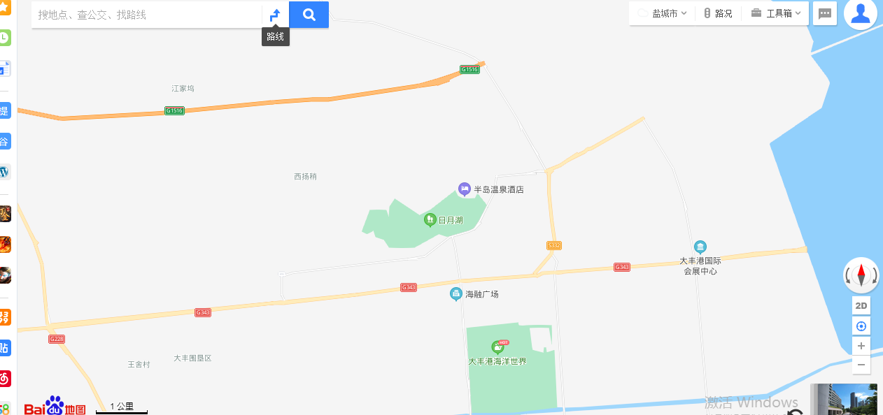

- 演讲内容：
1、2022年国际大麦市场产情及市场形势分析
2、2022年俄罗斯大麦市场产情及形势分析
3、2022年哈萨克大麦市场产情及形势分析
4、中国麦芽市场形势分析
5、2016-2022年8月份中国大麦市场进口数据分析
6、2016-2022年8月份中国高粱市场进口数据分析
7、目前中国高粱市场形势分析
8、目前中国港口大麦市场形势分析
9、目前中国港口高粱市场形势分析
10、美国高粱市场形势分析
11、2022年澳大利亚及阿根庭高粱市场形势分析
- 演讲嘉宾
- 北京粮海之窗科技有限公司总经理 丁玉岭
- 嘉农国际贸易有限公司业务经理 胡 安
3、欧麦（保定）麦芽有限公司 杨正龙
4、俄罗斯乌马尔阿尔泰贸易有限公司副总经理 宝 荣
5、湖北全荣饲料服份有限公司董事长 廖全荣
6、新谷（上海）贸易有限公司业务经理 叶戈凡
7、寰宇福四同(上海)贸易有限公司业务经理 沈书恒
四、日程安排
1、9月27日全天报到（会议不设接站）
2、9月28日
08：30---08：40：开 幕 词
08：40---09：00：欢 迎 辞
09：00—11：30：专家报告
11：30－12：00：嘉宾提问
14：00－18：00：商务考察
18：30－22：00：晚 宴
3、9月28日商务考察具体安排
13：30-14：00：出发
14：00-15：00：考察大丰港口码头货运、仓储情况
15：00-17：00：考察当地麦芽厂、麦仁厂
17：30---返回大丰市半岛温泉酒店
- 会议亮点
1、专家强：本次会议具有强大专家阵容，均为国际国内大麦、高粱行业最权威、最优秀、最专业的专家，可为您解答多种重点关注问题。
2、内容新：本次大会内容重点关注国际大麦、高粱市场的热点问题，并通过分析，把握后期市场走向。
3、地址优：本次会议选在江苏省盐城市大丰区半岛温泉酒店，紧靠港口，盐城是我国主要的大麦产区，同时，大丰港在中国粮食进口业务方面，具有独特的地理优势与深厚的发展潜力。
六、联系方式
公司：北京粮海之窗科技有限公司
电话：17812138232；13521838628；李经理、丁经理
微信:13521838628
邮箱：652800588@QQ.com
网址：www.guge99.net；www.guge99.com
七、收费标准
（一）、 会务费
1、本次会议会务费含：会议当天餐饮费、资料费、专家费(不含住宿费)，具体为：
是否参加商务考察 | 9月20日前 | 9月20日后
本网站会员 | 2000元/人 | 2200元/人
非本网站会员 | 2200元/人 | 2400元/人
2、优惠条件
（1）、2022年9月20日前汇款客户免费赠送谷鸽久久网站广告位3个月。
（2）、2022年9月20日后汇款客户免费赠送谷鸽久久网站微信信息服务3个月。
（3）、参会人员赠会议会刊一本，价值300元，主要内容是各位参会企业名录等。
（4）、会议报名提前3天截止，9月25日以后汇款或现场报到交款的，您企业名称、联系人、联系方式等相关资料将不能印刷到会刊上。
（二）、会务赞助，详见《2022年谷鸽久久.国际国内大麦、高粱市场研讨、商务考察会议广告赞助项目》。
（三）、汇款地址
1、
开户行 | 北京农商银行海淀新区支行
行 号 | 402100000309
户 名 | 北京粮海之窗科技有限公司
账 号 | 0407 0501 0300 0002 809
2、
开户行 | 中国农业银行股份有限公司北京北下关支行
行 号 | 103100005063
户 名 | 丁玉岭
账 号 | 6228 4800 1088 5298 017
八、注意事项
本次会议设有贸易洽谈时间及样品摆放处，请各位来宾参会时带足够多的名片、公司标识牌及产品样品。
－－－－－－－－－－－－－－－－－－－－－－－－－－－－－－－－－－－－－－－

九、赞助项目
谷鸽久久.2022年9月28日国际国内大麦、高粱市场研讨、商务考察会议
广告赞助项目
项目 | 数量 | 服务内容 | 单价（元）
承办 | 1 | 背景墙标明承办单位、会刊封面广告、上台演讲、7人免会务费 | 20000
协办 | 3 | 背景墙标明协办单位、会刊封二、封三、封底广告、3人免会务费 | 10000
晚宴 | 1 | 晚宴致辞、餐桌带公司标识产品摆放 | 提供晚宴
手提袋、会议用品、纪念品 | 1 | 在会议用品上介绍公司产品 | 购置用品
上台演讲 | 3 | 上台15分钟介绍公司产品 | 8000/位
会前、会间音乐视频 | 1 | 会前、会休期间播放公司产品介绍视频 | 5000
易拉宝摆放（前） | 2 | 在主席台前两侧摆放公司产品易拉宝 | 5000/个
易拉宝摆放（左右） | 6 | 在会议室两侧摆放公司产品易拉宝 | 2000/个
易拉宝摆放（后） | 2 | 在会议室后面摆放公司产品易拉宝 | 2000/个
会刊封面 | 1 | 会刊封面介绍公司产品 | 12000
封二 | 2 | 在会刊封二介绍公司产品 | 9000/个
封底 | 1 | 在会刊封底介绍公司产品 | 9000
底二 | 2 | 在会刊封底介绍公司产品 | 7000/个
彩页发放 | 6 | 在会场发放公司彩页 | 1200

十、会议回执
谷鸽久久.2022年9月28日江苏盐城国际国内大麦、高粱市场研讨、商务考察会议报名表
企业名称
公司地址
固定电话 |  |  |  | 传真
业务范围
参会代表姓名 |  | 职 务 | 性 别 | Email | 微 信 | 手 机
1
2
3
4
是否参加商务考察 |  | 参加 |  | 不参加
企业推广类别 |  | 1、会议赞助：□承办 □协办 □晚宴 □会间视频 □演讲
 |  | 2、会刊宣传：□封二 □封三 □内页
 |  | 3、会议宣传：□资料发放 □会议用品 □框架宣传
申请单位 |  | 本公司参加会议人员 名，共 元。
批准意见
 |  | 负责人签字： （单位盖章） 年 月 日
酒店预定 |  | □不需要 □需要 入住时间 日；离店时间 日 房间标准：标准 标准双人房
（统一订房， |  | 酒店名称 | 星级 |  | 联系方式 |  | 备注
费用自理） |  |  |  |  |  |  | （所有房间均含早）
 |  | 大丰市半岛温泉酒店 | 五星级 | 450元/天 | 0515-83658888 |  | 标准双人房/大床房
 |  |  |  | 1380元/天 |  |  | 豪华行政套房
指定帐号 |  | 1） 收款单位：北京粮海之窗科技有限公司
 |  | 银行账号：0407 0501 0300 0002 809
 |  | 开 户 行：北京农商银行海淀新区支行（行号：4021 0000 0309）
 |  | 2）收 款 人：丁玉岭
 |  | 银行账号：6228 4800 1088 5298 017
 |  | 开 户 行：中国农业银行股份有限公司北京北下关支行（联行号：103100005063）
发票事宜 |  | 是否需要开具发票 |  | 是 |  | 否
 |  | 贵司所需发票类型 |  | 普票 |  | 专票
 |  | 是否已提供发票信息 |  | 是 |  | 否
注明：(1) 请按要求填写回执函并回传；(2) 请回传汇款底单与开票资料；(3)5月8日之前未办款的单位不保证编入会议名录。

